CEOG
Projet CEOG

Lot Crique Sainte-Anne Est
97360 Mana – Guyane française

Résumé non technique de l’étude d’impact

Mai 2019

Localisation du site

Le projet CEOG est situé dans le département de la Guyane (973), sur la commune de Mana, à proximité de la RN1 et de la crique de Ste-Anne (aussi connue comme le Petit Acarouany).

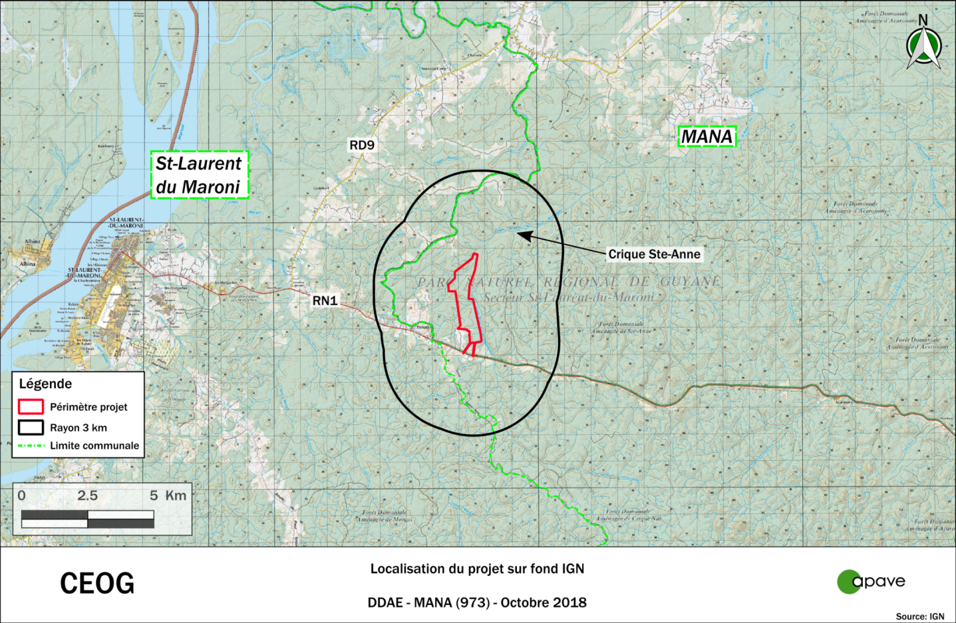

Le site s’étend sur près de 140 hectares, dont seulement 75 ha sont défrichés (54% de la superficie totale). L’ensemble des terrains appartenant l’ONF, le projet n’est pas référencé sur le cadastre de la commune de Mana. CEOG bénéficie de la maitrise foncière de l’emprise du projet (contrat de réservation foncière avec l’ONF).

Plan du site

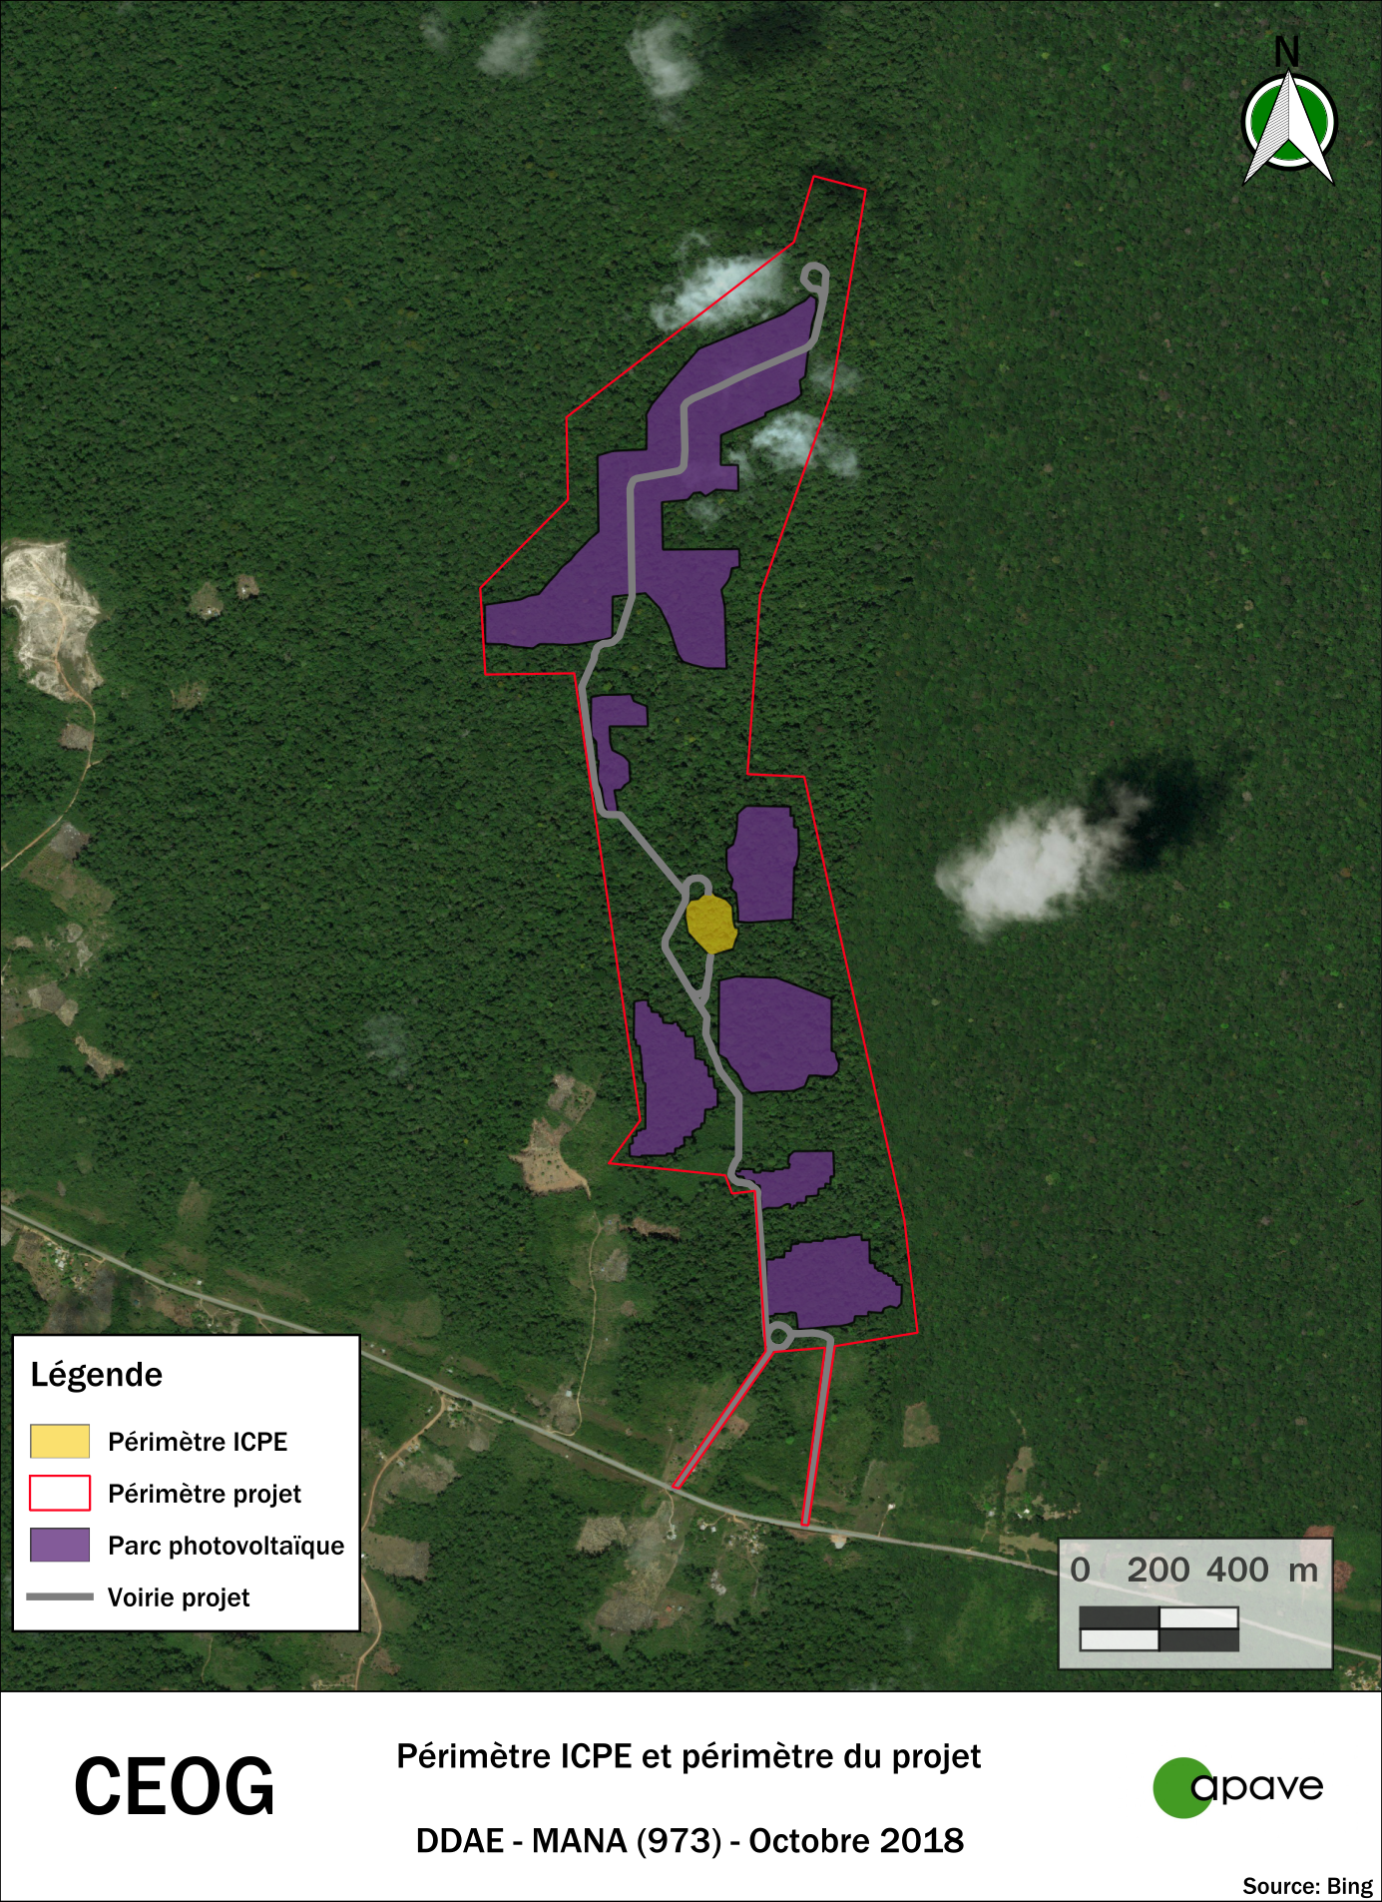

Principaux enjeux / effets / mesures

Thème | Enjeux | Effets | Mesures
Urbanisme  SAR | Plan local d’urbanisme  Schéma d’aménagement régional (espace naturel de conservation durable où la production d’énergie renouvelable est autorisée) | Projet compatible  Plan local d’urbanisme en cours de révision pour intégrer le projet CEOG | /
SDAGE | Orientations / dispositions concernant le projet | Prélèvement et rejet aqueux | Réduction : volume d’eau prélevé optimisé au vu des besoins du projet / recyclage, traitement avec rejet au milieu naturel
PPE | Objectif de fourniture d’énergie renouvelable à puissance garantie dans l’Ouest Guyanais | Projet CEOG répondant directement | Evitement de consommation d’énergie fossile pour la production d’électricité
SRCAE | Réduction des émissions de gaz à effet de serre, économies d’énergie, développement des énergies renouvelables | Production d’électricité à partir d’énergie solaire | Evitement de consommation d’énergie fossile pour la production d’électricité
Plans déchets | Réduction de la production | Déchets dangereux et non dangereux générés par le site | Stockage en contenant étanche sur rétention si nécessaire  Evacuation pour traitement par entreprise agréée  Réduction des flux (recyclage, réutilisation…)
Contrat de plan Etat-région | Demande énergétique sur l’Ouest Guyanais | Production d’électricité à puissance garantie dans l’Ouest Guyanais | Evitement de consommation d’énergie fossile pour la production d’électricité
Voisinage | Premières habitations à proximité de la voirie d’accès au périmètre projet mais à plus de 400 m de la partie ICPE | Nuisances diverses (bruit, trafic…) | Evitement : clôture/gardiennage/alarme…
Economie / activités industrielles et artisanales | Taux de chômage de 33,5% à Mana et 50% à St-Laurent du Maroni (taux de chômage moyen guyanais : 22,3%)  Pas d’activité économique proche | Création d’emplois directs et indirects, taxes | /
ERP | Aucun identifié dans un rayon de 3 km autour du site | / | Evitement : accès interdit au public
Loisirs / tourisme / chasse | Projet dans le Parc Naturel Régional de Guyane  Présence potentielle de randonneurs / pêcheurs / chasseurs | Projet générant des nuisances (consommation d’espace, bruit, modification du paysage…) | Réduction : consommation d’espace optimisée (53% de la superficie du projet est défrichée)
Infrastructures | Accès par la RN1  Pas de canalisation de transport de matières dangereuses  Pas d’aéroport ou aérodrome à proximité  Affluents de la crique Ste-Anne traversant le site | Trafic de véhicules légers et de poids-lourds  Dégradation potentielle de la RN1  Risque d’accident  Cours d’eau traversés par voiries | Nettoyage, réparation de voirie… en cas de dégradation imputée à CEOG  Ouvrages de franchissement de cours d’eau conçus en transparence hydraulique
Paysage | Forêt | Création de nouveaux points visuels (bâtiment, panneaux photovoltaïques…) depuis la RN1 et les habitations proches | Réduction de l’impact : couleurs se fondant dans le paysage, écrans visuels naturels végétaux préservés au maximum, renforcés par la topographie vallonnée  Covisibilité quasinulle
Biens culturels et archéologiques | Aucun bien culturel ou zone archéologique identifié à proximité | Terrassements, modification du paysage | Evitement : DAC souhaitant prescrire un diagnostic préalable  En cas de découverte archéologique, prévention des services dédiés  Réduction : voir partie « paysage »
Sites classés / inscrits | Aucun identifié dans un rayon de 3 km autour du site | / | /
Climat | Climat en deux saisons (sèche / humide)  Vents dominants d’Est-Nord-Est  Hygrométrie proche de 100% en saison de pluies  Effet de serre | Emissions atmosphériques dues au trafic et à la consommation d’électricité des équipements | Réduction par limitation du trafic et de la vitesse, entretien des matériels et équipements  Evitement d’utilisation d’énergie fossile pour la production d’électricité
Sous-sol | Pas de sites BASOL ou BASIAS à proximité | Risque de pollution  Modification du sous-sol | Evitement / réduction :  Imperméabilisation des voiries et zones de stockage / dépotage  Activité utilisant un produit liquide (solution d’hydroxyde de potassium) sous bâtiment  Produits et déchets polluants sur rétention  Kit anti-pollution
Eaux souterraines | Niveau estimé à 1 à 3 m sous la surface  Pas de forage identifié à proximité | Risque de pollution  Forage dans les eaux souterraines | Voir « sous-sol »  Réduction : mesures qualitatives / quantitatives et cuve backup pour assurer l’alimentation du process, recyclage
Eaux superficielles | Crique Ste-Anne à l’Est  Affluents traversant le site | Risque de pollution  Rejets d’eaux pluviales et des eaux usées industrielles (eaux souterraines chargées en minéraux)  Passage busé d’affluents de la Crique Ste-Anne (voirie) | Voir « sous-sol »  Réduction : traitement avant rejet en cas d’eau polluée, suivi des rejets aqueux  Evitement : pas de mise en contact de l’eau industrielle avec des produits polluants, transparence hydraulique des ouvrages de traversée des cours d’eau
Risque inondation | Site à l’écart des zones inondables du Plan de prévention de la commune | / | /
Air | Dépassements des seuils réglementaires pour les poussières (Sahara) | Rejet canalisé de l’électrolyseur (oxygène principalement)  Rejet canalisé de la PAC (vapeur d’eau) | /
Odeur | Aucune particularité | Aucune odeur particulière générée | /
Bruit | Contexte naturel (chants d’oiseaux, mouvements des arbres…) et anthropique (trafic) | Fonctionnement d’équipements (compresseurs…)  Trafic de véhicules légers et de poids-lourds | Réduction du trafic limité au minimum nécessaire  Evitement : éloignement des installations bruyantes (ICPE) par rapport aux tiers les plus proches (en bordure de la RN1)
Vibration | Aucune particularité | Aucune vibration particulière générée | /
Emissions lumineuses | Contexte naturel influencé par les phares sur la RN1 et les éclairages des constructions proches | Eclairage de sécurité, phares des véhicules / poids-lourds / engins | Evitement / réduction : éclairages intérieurs éteints en l’absence du personnel, éclairages extérieurs vers le sol, conception des ouvrants pour limiter l’utilisation d’éclairage artificiel
Zones agricoles | Aucune identifiée à proximité | / | /
Zones forestières | Forêt sur et autour du site  Exploitation forestière passée | Défrichement | Réduction : surface optimisée (seul 53% de la superficie totale du projet est défriché)
Zones de pêche | Affluents de la Crique Ste-Anne sur le site | Interdiction d’accès | /
Zones naturelles protégées | Pas de réseau Natura 2000  Site compris dans la ZNIEFF de la Crique Ste-Anne | Consommation d’espace (près de 75 ha pour le défrichement) | Réduction : installations implantées sur les zones les moins sensibles de la superficie totale du projet
Faune / flore / habitats | Habitats : sensibilité très faible à très forte  Flore : sensibilité très faible à forte  Faune : sensibilité faible à très forte | Imperméabilisation pour l’implantation des installations ICPE (et voirie)  Défrichement pour le parc photovoltaïque et les installations ICPE  Consommation d’espace  Nuisances (bruit, trafic…)  Incidence sur les habitats : négligeable à modérée  Incidence sur la flore : négligeable à très faible  Incidence sur la faune : très faible à modéré | Réduction :  Installations implantées sur les zones les moins sensibles de la superficie totale du projet  Utilisation de panneaux photovoltaïques dernière génération (baisse de la consommation d’espace)  Stabilisation des pentes (mulchage)  Revégétalisation (parc photovoltaïque)  Protection des cours d’eau  Phasage : chantier en saison sèche  Déplacement des espèces de faune dans les terrains alentours semblables  Maintien des continuités écologiques
Projet connu | Aucun | / | /

Principaux enjeux sanitaires

La méthodologie suivie pour la réalisation du volet santé est celle de l’ERS préconisée par les guides de références de l’INVS et de l’INERIS.

L’ERS repose sur le concept « sources – vecteurs – cibles » :
- Source de substances avec un impact potentiel,
- Transfert des substances par un « vecteur » vers un point d'exposition,
- Exposition à ces substances des populations (ou « cibles ») situées au point d'exposition.

L’analyse de la zone d’étude a permis de mettre en avant que le site était localisé dans une zone à l’écart de zones urbaines denses, dans un secteur principalement marqué par la forêt. Les tiers les plus proches sont des constructions localisées au Sud du site, le long de la RN1. Les plus proches sont à plus de 400 m des installations ICPE. Aucun captage d’eau potable n’est présent à proximité du site.

Les sources d’émissions aqueuses préidentifiées sont :

- En phase chantier et exploitation : les eaux pluviales, qui sont dirigées, après passage en séparateur à hydrocarbures et régulation par un bassin de rétention, vers le milieu naturel (affluent de la Crique Ste-Anne),
→ Source non retenue : eaux pluviales traitées et assimilables à des rejets urbains classiques,

- En phase exploitation : des eaux industrielles non polluées : eaux pompées au forage, traitées sur site, puis rejetées au milieu naturel (affluent de la Crique Ste-Anne), sans avoir été mises en contact avec des substances dangereuses ou polluantes,
→ Source non retenue : eaux industrielles correspondant aux eaux souterraines pompées sur le site et chargées en minéraux, non susceptibles d’être polluées,

- En phase exploitation : des eaux usées sanitaires qui sont infiltrées dans le sol, après passage par une fosse septique,
→ Source non retenue : eaux traitées et assimilables à des rejets urbains classiques.

Les sources d’émissions atmosphériques préidentifiées sont :

- En phase chantier et exploitation : des émissions diffuses :
  - Gaz d’échappement dus à la circulation de véhicules et poids-lourds,
→ Source non retenue : rejet faible (trafic limitée) et assimilable à un rejet urbain classique,

- En phase exploitation : des émissions canalisées :
  - Rejet de l’électrolyseur : oxygène principalement, purges d’hydrogène,
→ Source non retenue : pas de substance polluante au sens sanitaire,
  - Rejet de la PAC : valeur d’eau,
→ Source non retenue : pas de substance polluante au sens sanitaire.

Aucune source n’est retenue pour l’ERS.

CEOG prévoit le suivi des émissions atmosphériques et aqueuses dans l’environnement.

La méthodologie a été conduite sur la base des connaissances scientifiques actuelles, ainsi que sur les hypothèses émises qui sont essentiellement conservatrices à majorantes.

Remise en état

Dans l'hypothèse éventuelle d'une mise à l’arrêt définitif ou d'un transfert de l’installation autorisée sur un autre site, il serait procédé à la remise en état du site dans un état tel qu’il ne s’y manifeste aucun des dangers ou inconvénients soit pour la commodité du voisinage, soit pour la santé, la sécurité, la salubrité publique, soit pour l’agriculture, soit pour la protection de la nature et de l’environnement, soit pour la conservation des sites et des monuments.

Le site, en cas de cessation d’exploitation d’une installation classée, retiendra les dispositions suivantes pour la remise en état du site, conformément au Code de l'Environnement, et répondre aux exigences de :
- Sécurisation des installations,
- Prévention des nuisances et pollutions,
- Vérification de l’absence de pollution du sol et de l’eau environnants.

CEOG respectera l’usage futur fixé dans son Arrêté Préfectoral.

Raisons du choix du site et solutions de substitution
La Guyane est un territoire qui connait une expansion rapide de sa population. La croissance moyenne annuelle est de 2,4% dans la dernière décennie. Elle est une force d’attraction pour les pays voisins : Brésil et Surinam. L’Ouest Guyanais est principalement approvisionné en électricité via des groupes électrogènes au diesel. Enfin, l’Etat a défini une obligation de production d’électricité renouvelable de base pour ce territoire.
Ainsi, suite à différents échanges avec le gestionnaire de réseau local, EDF SEI, le projet CEOG a été créé dans l’intérêt du territoire.

Après plusieurs échanges avec l’Office National des Forêts, l’emplacement choisi semble le plus approprié pour satisfaire les besoins d’espace du projet concernant le parc photovoltaïque.

Concernant l’agencement des installations :
- Le parc photovoltaïque a été placé au-dessus d’une altitude de 20 m, en raison des préconisations signalées par l’expertise écologique,
- Quant aux installations ICPE, leur emplacement a été choisi de façon à ce que les effets des phénomènes dangereux ne sortent pas de la limite de propriété du projet et qu’ils soient le plus éloignés possible des constructions occupées par des tiers à proximité.
La topographie de la zone a joué aussi un rôle important pour définir la localisation des installations ICPE.

Le projet vise à alimenter l’Ouest guyanais en énergie en réduisant l’impact environnemental de la production d’électricité, comparativement aux technologies actuellement employées, à un coût égal ou inférieur au coût de production actuel.

L’objet du projet est donc d’injecter de l’électricité à une puissance stable pour contribuer à la stabilité du réseau. L’ensemble du système se positionne donc comme une technologie en compétition avec les générateurs diesel principalement utilisé en Guyane, fortement émetteurs de gaz à effet de serre.

Les choix technologiques ont été réalisés dans le but de limiter la taille ou d’augmenter la durée de vie des équipements, dans le but de contribuer à réduire l’impact environnemental global du projet.

ONF : Office Nationale des Forêts.
SAR : Schéma d'aménagement régional.
SDAGE : Schéma directeur d'aménagement et de gestion des eaux.
PPE : Programmation pluriannuelle de l'énergie.
SRCAE : Schéma régional du climat, de l'air et de l'énergie.
ICPE : Installations Classées pour la Protection de l’Environnement.
ERP : Etablissements Recevant du Public.
DAC : Direction des Affaires Culturelles.
ERS : Evaluation du Risque Sanitaire.
EDF SEI : Electricité de France – Direction des Systèmes Energétiques Insulaires.

